我校党委书记给2018级新生上形势与政策课“中美贸易摩擦辨析”
2018年9月28日上午，为了贯彻教育部要求在2018年秋季学期全国高校“形势与政策”课中，开展“中美贸易摩擦辨析”专题教学，我校党委书记龙吟在体艺馆给2018级全体新生做了此次讲座，由思政部组织，部长赵翾负责主持，新生班辅导员一同参与学习。
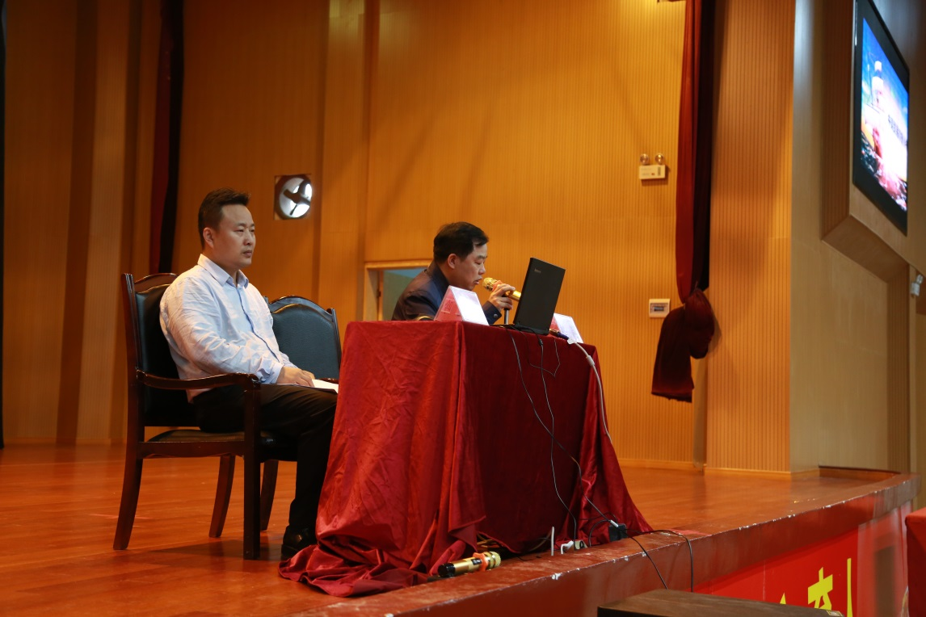
（一、讲座开场介绍）
龙吟同志从三个方面为全体师生做了通俗易懂的讲解，一是中美贸易摩擦的基本概况，通过回顾美国多次对中国商品进行征税的事实，了解中美贸易摩擦的缘由。二是如何认识当前的中美贸易摩擦，我们要用习近平总书记在中央外事工作会议的重要讲话中所提到的三观来认识和冷静分析当前中美的贸易摩擦，我们总结历史、大局和角色观出发八个字来认识中美贸易：合则两利、斗则俱伤。三是我们如何应对美国挑起贸易战的行为，从维护国家发展环境的大局出发，综合施策，对外合纵连横、对内妥善应对短期冲击，保持战略定力，做好自己的事情。当代大学生要学好知识练好技能和本领，诠释好职业院校大学生的角色，弘扬大国工匠的精神；对执政党和政府要有绝对的理解、支持及信心，与那些利用网络做不实舆论传播的媒介做决裂，做到不信谣、不传谣。
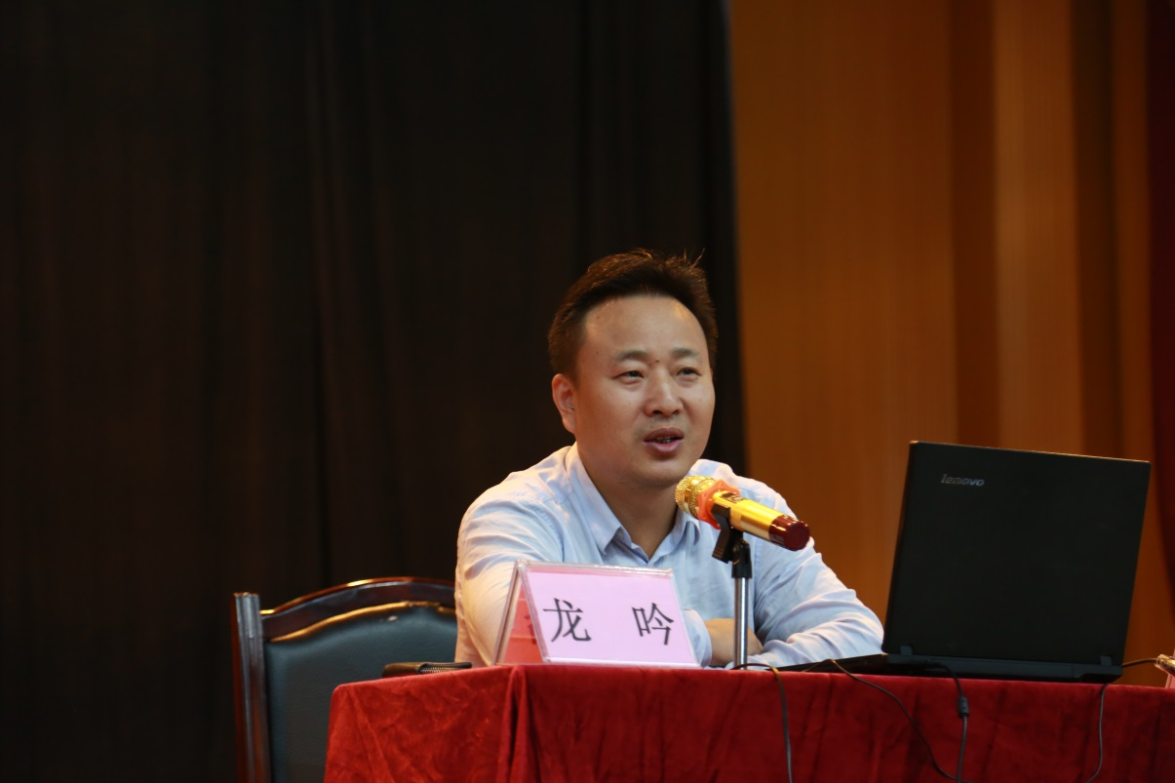
（二、龙吟书记讲课）
赵翾同志总结，龙书记用生动精彩的讲座给我们剖析了中美贸易摩擦，帮助我们全面正确地认识了中美贸易摩擦的来龙去脉，透过现象认识到中美两国博弈的实质，作为当代中国大学生，我们应该努力学习知识、增长技能本领，为实现中华民族伟大复兴而贡献自己的一份力量。
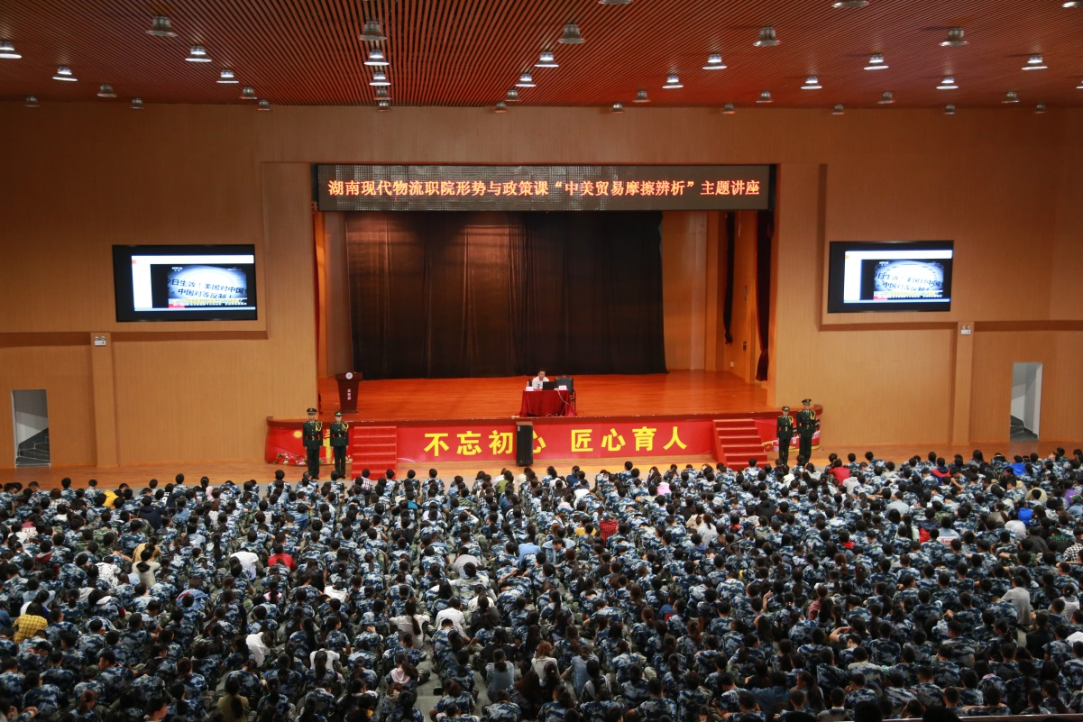
（三、2018级全体新生参与讲座）

